At the Convenience Store (コンビニ)

A: いらっしゃいませ-----------!!!
B: すみません りんご はありますか˳
A: はい, りんご はあります˳
B: どこにありますか˳
A: ぶどう のとなりにあります˳
B: いくらですか˳
A: 80円です˳
B: じゃ, りんご 下さい˳
A: はい˳
ありがとうございました˳
また おこし下さいませ˳

A: irashaimaseeeeeeeeee!!!
B: sumimasen, ringo wa arimasu ka.
A: hai, (ringo wa) arimasu.
B: doko ni arimasu ka.
A: budō no tonari ni arimasu.
B: ikura desu ka.
A: hachijūen desu.
B: jaa, ringo kudasai.
A: hai.
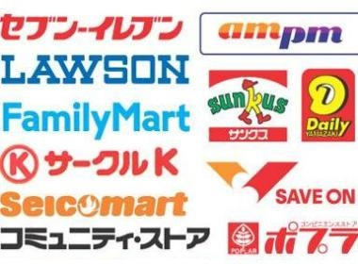
arigatō gozaimashita.
mata okoshi kudasaimase.

A: Welcome!
B: Excuse me, do you have any apples?
A: Yes, we have apples.
B: Where are they?
A: They’re next to the grapes.
B: How much are they?
A: They’re eighty yen.
B: OK, an apple please.
A: Yes, of course.
Thank you very much.
Please come again.

Fruit (…and other convenience store items!)

にんじん | ninjin | carrot
りんご | ringo | apple
ぶどう | budō | grapes
バナナ | banana | banana
パン
ぎゅうにゅう | gyūnyū | milk
しんぶん | shinbun | newspaper
チョコレート
おにぎり | onigiri | onigiri !
